Faculdade de Tecnologia de Sorocaba

Tecnologia em Análise e Desenvolvimento de Sistemas

**PWEB**

Tecnologia 5G

Prof.º Denilce

Lucas da Silva Barros RA:0030481821002

Sorocaba

Agosto/2020

**1 INTRODUÇÃO**

A **rede 5G**é a quinta geração das redes móveis. Trata-se de um grande salto evolutivo em relação à rede que é empregada atualmente, chamada 4G. A rede 5G vem sendo desenvolvida para comportar o crescente volume de informações trocado diariamente por bilhões de dispositivos sem fio espalhados mundialmente.

**2 DESENVOLVIMENTO**

**2.1 CONCEITO DE TECNOLOGIA 5G**

O **5G** é o próximo passo evolutivo para a banda larga sem fio. Sua missão é elevar, e muito, as potencialidades da rede atual, conhecida como 4G, alçando a banda larga móvel a altíssimos padrões de velocidade de conexão e de usuários simultâneos.

Em resumo, as redes 5G prometem aos seus futuros usuários uma cobertura mais ampla e eficiente, maiores transferências de dados, além de um número significativamente maior de conexões simultâneas.

As redes da 4ª geração, utilizadas atualmente em algumas regiões do Brasil, são capazes de entregar uma velocidade média de conexão de, aproximadamente, 33 Mbps. Estima-se que o 5G será capaz de entregar velocidades 50 a 100 vezes maiores, podendo alcançar até 10 Gbps.

**2.2 UTILIDADE DA TECNOLOGIA 5G**

Em 2014, foram estabelecidos alguns critérios pelo **GSMA,** uma organização internacional formada por mais de 1200 operadoras de rádio, internet e telefonia móvel, para guiar o processo de implantação das redes 5G. Entre esses critérios, podemos destacar:

* As redes 5G devem consumir até 90% menos energia que as redes 4G atuais;
* Os tempos de conexão entre aparelhos móveis devem ser inferiores a **5 ms**(milissegundos), face à latência de 30 ms das redes 4G;
* O número de aparelhos conectados por área devem ser 50 a 100 vezes maior que o atual;
* Devem ser realizados aumentos drásticos na duração da bateria de dispositivos rádio receptores.

Após a instalação da infraestrutura das redes 5G, a redução do consumo de energia poderá diminuir os custos futuros, além de torná-la mais ecológica. O tempo de latência reduzido, por sua vez, possibilitará a comunicação entre veículos autônomos, permitirá o desenvolvimento de sistemas de segurança que evitem acidentes automobilísticos, além de possibilitar a realização de cirurgias remotas por meio de robôs.

EXEMPLOS:

* Sua geladeira, por exemplo, poderá ser programada para avisar quando algum produto estiver acabando, já que sua conexão com a internet das coisas tornará possível programá-la para que ela compre remotamente o produto em falta, se assim você desejar.
* O pequeno tempo de latência possibilitado pelas redes 5G permitirá que o sistema de freios de um veículo comunique-se rapidamente aos smartphones ou smartwatch dos pedestres, evitando acidentes quando, por exemplo, houver grandes aproximações entre eles.

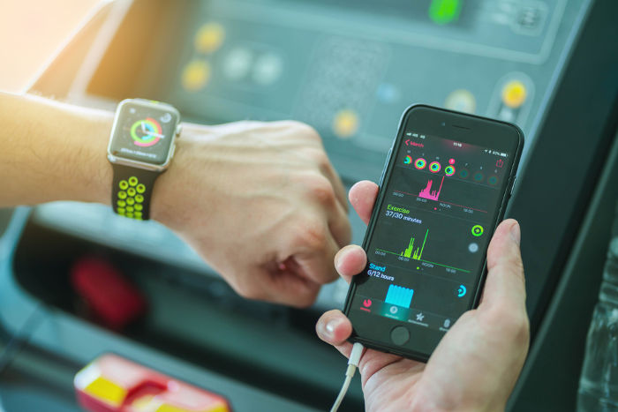

**2.3 COMO FUNCIONA A TECNOLOGIA 5G**

As redes 5G funcionam por meio de [**ondas de rádio**](https://mundoeducacao.uol.com.br/fisica/ondas-radio.htm), assim como as redes móveis das gerações anteriores. No entanto, o [**espectro**](https://mundoeducacao.uol.com.br/fisica/espectro-eletromagnetico.htm) coberto pela quinta geração da banda larga móvel é expressivamente maior que os anteriores, espalhando-se entre 600 e 700 MHz, 26 e 28 Ghz e 38 e 42 GHz.

As antenas da rede 5G serão acopladas às antenas já existentes, que serão adaptadas para funcionar em paralelo com a nova infraestrutura de conexões. Além disso, antenas menores com alcance de poucos metros, como as domésticas, poderão ser instaladas para repetirem o sinal dos dispositivos locais, que será, então, redirecionado para uma estação central. Já as antenas replicadoras, instaladas em postes ou em prédios altos, serão capazes de cobrir distâncias de até 250 m.

Além disso, um mecanismo inteligente das antenas 5G será responsável por focalizar o sinal de rádio em vez de emiti-lo para todas as direções. A direção do foco, por sua vez, será determinada pela demanda de dispositivos que requisitarem conexão com a rede, otimizando, assim, a capacidade de cada antena.

**2.4 CUSTO DA TECNOLOGIA 5G**

Toda a infraestrutura para a utilização da rede 5G não sairá barata, no entanto, não se sabe ao certo de quanto deverá ser o investimento para os usuários finais. Estima-se que, na Europa, os custos de instalação da nova infraestrutura de antenas somarão entre 300 e 500 bilhões de euros, um investimento muito grande para potencialidades ainda maiores.

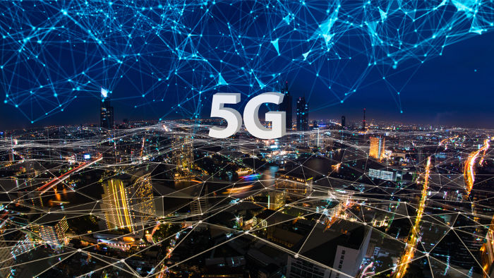

**2.5 FINALIDADE DA TECNOLOGIA 5G**

O mundo está se tornando móvel e consumimos mais dados a cada ano, especialmente à medida que aumenta a popularidade do streaming de vídeo e música. As faixas de frequência existentes estão ficando congestionadas, levando a falhas no serviço, especialmente quando muitas pessoas da mesma região tentam acessar serviços online ao mesmo tempo.

O 5G é muito mais eficiente em lidar simultaneamente com milhares de dispositivos - de celulares a sensores de equipamentos, câmeras de vídeo e iluminação urbana inteligente.

**2.6 QUANDO ESTARÁ DISPONÍVEL NO BRASIL**

Ainda não há data para início da implementação da rede 5G no Brasil, mas algumas operadoras já começaram a realizar testes com a tecnologia no país.

Além disso, a Anatel confirmou no início deste ano que pretende realizar até março de 2020 o leilão das frequências para o 5G para operadoras de telecomunicações. Porém, não está claro se o leilão terá caráter arrecadatório, ou seja, visando a obtenção de recursos para o governo, ou se o principal objetivo será o avanço da infraestrutura para instalar a tecnologia no país.

Segundo previsão da GSMA, associação que representa os interesses das operadoras móveis em todo o mundo, o 5G só deve ganhar força no Brasil a partir de 2023.

**2.7 AS OUTRAS REDES SERÃO EXTINTAS**

Conforme o professor Antônio Carlos Gianoto, mesmo com a implantação do 5G, as redes 3G e 4G permanecerão. “Não é possível privar nem obrigar as pessoas a trocarem a tecnologia imediatamente. Para se ter uma ideia, nós temos ainda o 2G na planta. Ele conecta pouco, mas existe. Também não dá para instalar toda a infraestrutura do 5G da noite para o dia e em todos os locais. Por isso, teremos um bom tempo pela frente com a coexistência do 3G e do 4G”, esclarece.

**3 CONCLUSÃO**

Eu concluo que a tecnologia 5G, é um passo que se tornou inevitável porém essencial, pois as inovações tecnológicas que vem surgindo, se usadas para o bem, se tornam uma grande aliada a trabalhadores autônomos e a empresas públicas e privadas, na tomada de decisões, planejamento de passos futuros, administração, manutenção.

É muito difícil ou chega a ser quase impossível se manter no mercado atual sem se manter atualizado em relação as tecnologias que vem surgindo, neste caso a tecnologia 5G, que vem para automatizar mais ainda e facilitar algumas tarefas básicas que muitas vezes tornam-se repetitivas.

A evolução, adaptação é necessária pois vai nos ajudar em muitas coisas, desde as tarefas mais simples até as mais complexas, para finalizar, a tecnologia faz com que o mundo viva em constante evolução.

**4 REFERÊNCIAS BIBLIOGRAFICAS**

INFORMATICA: REDE 5G. MUNDO DA EDUCAÇÃO. Disponível em: <<https://mundoeducacao.uol.com.br/informatica/rede-5g.htm>>. Acesso em: 24 ago. 2020.

BBC NEWS BRASIL. Disponível em: <<https://www.bbc.com/portuguese/geral-44936142>>. Acesso em: 24 ago. 2020.

ESTADÃO: CULTURA DIGITAL. Disponível em: <<https://link.estadao.com.br/noticias/cultura-digital,5g-tudo-o-que-se-sabe-sobre-a-proxima-tecnologia-de-conexao-movel,70003044003>>. Acesso em: 24 ago. 2020.